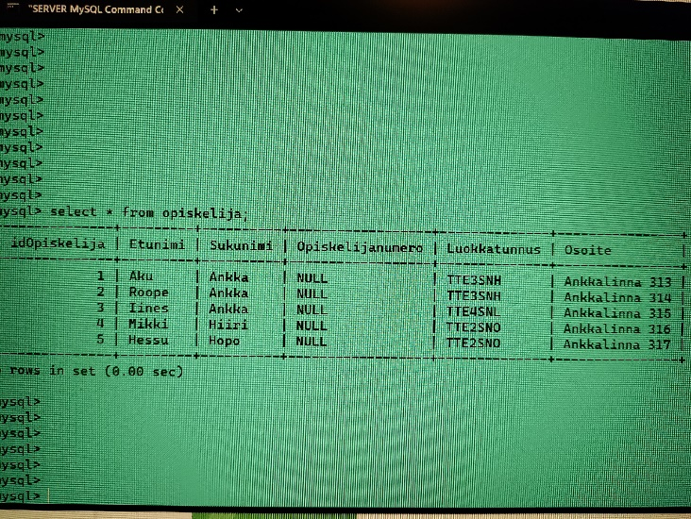**T.9**

mysql> INSERT INTO opintojakso (Nimi, Koodi, Laajuus) VALUES ('Matematiikka 2','YNG22234',3);

mysql> INSERT INTO opiskelija (Etunimi, Sukunimi, Osoite, Luokkatunnus) VALUES ('Iines','Ankka','Ankkalinna 315','TTE4SNL');

INSERT INTO arviointi (Arvosana, Paivamaara, idOpiskelija, idOpintojakso) VALUES (5,'2014-09-05', '5', '3');

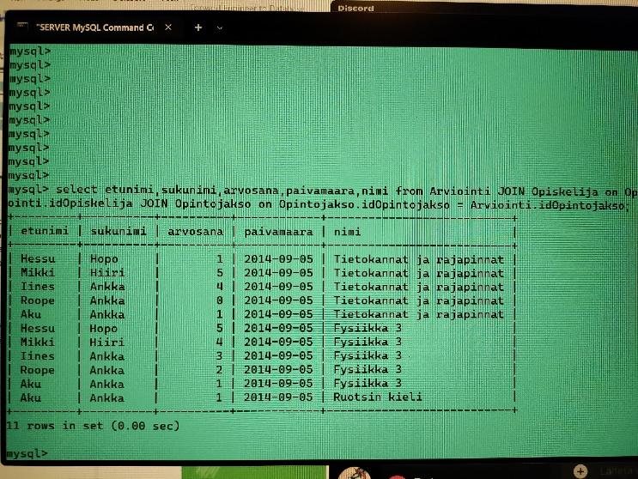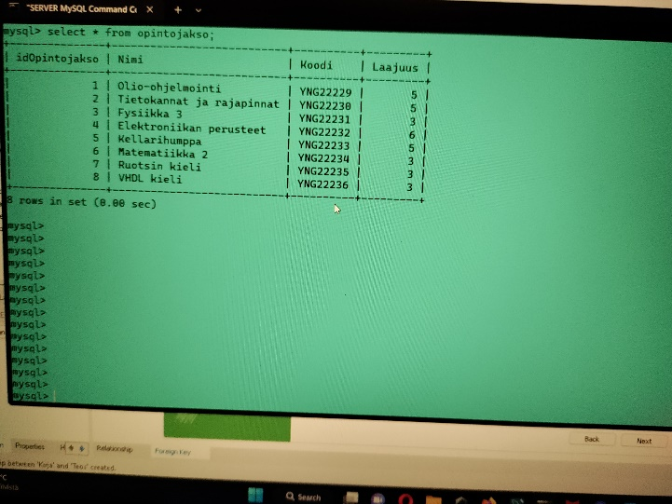

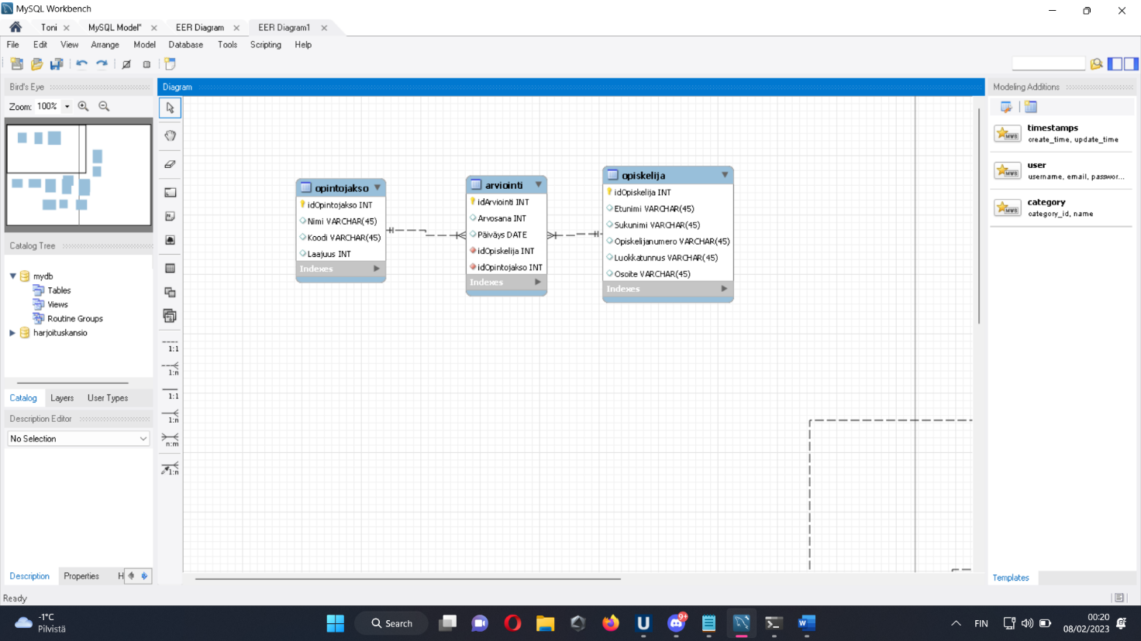

T.10

1. mysql> SELECT etunimi, sukunimi FROM opiskelija JOIN arviointi ON opiskelija.idOpiskelija = arviointi.idOpiskelija JOIN opintojakso ON opintojakso.idOpintojakso = arviointi.idOpintojakso WHERE nimi = 'Tietokannat ja rajapinnat' AND arvosana = 0;

**TAI**

mysql> SELECT etunimi, sukunimi FROM opiskelija JOIN arviointi ON opiskelija.idOpiskelija = arviointi.idOpiskelija JOIN opintojakso ON opintojakso.idOpintojakso = arviointi.idOpintojakso WHERE arvosana = 0;

2. mysql> SELECT etunimi, sukunimi FROM Opiskelija JOIN Arviointi ON Opiskelija.idOpiskelija = Arviointi.idOpiskelija JOIN Opintojakso ON Arviointi.idOpintojakso = Opintojakso.idOpintojakso WHERE nimi = 'Fysiikka 3' AND arvosana >= 1;

3. mysql> SELECT nimi FROM opintojakso WHERE idOpintojakso IN (SELECT idOpintojakso FROM Arviointi WHERE idOpiskelija = (SELECT idOpiskelija FROM opiskelija WHERE etunimi = 'Hessu' AND sukunimi = 'Hopo'));

4. mysql> SELECT AVG(Arvosana) FROM Arviointi WHERE idOpiskelija = (SELECT idOpiskelija FROM Opiskelija WHERE etunimi = 'Aku' AND sukunimi = 'Ankka');

5. mysql> SELECT Opintojakso.nimi FROM Opintojakso LEFT JOIN Arviointi ON Opintojakso.idOpintojakso = Arviointi.idOpintojakso WHERE Arviointi.idArviointi IS NULL;

**TAI**

mysql> SELECT DISTINCT nimi FROM opintojakso WHERE idOpintojakso NOT IN (SELECT idOpintojakso FROM Arviointi);

**T.11**  
Tämä tietokanta on suunniteltu näin, koska halutaan, että tietokannassa on selkeä ja järkevä rakenne, jossa tietoja on helppo hallita. Tietokanta on suunniteltu kirjastoon, jossa halutaan hallita ja seurata kirjojen lainausta, niiden saatavuutta ja tekijöitä.  
Tähän tarkoitukseen on luotu 5 eri taulua: "Tekijä", "Kirja", "Asiakas", "Laina" ja "Teos".

Suhteet pitää olla näin, koska tekijällä voi olla useampi teos ja teoksella useampi tekijä. Kirjoja voi olla useampi.

